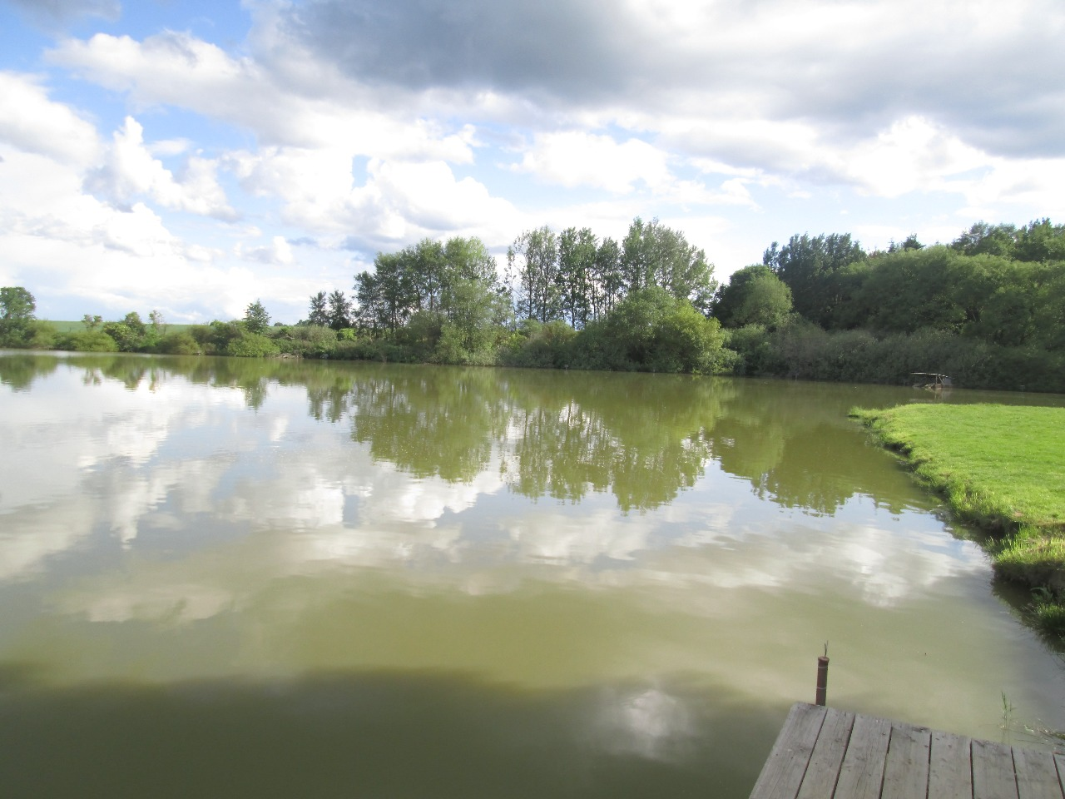**Milan Pícha, Městys a OKZ Dolní Bukovsko ve spolupráci s JE Temelín Skupiny ČEZ**

**pořádá**

**výlov rybníka Strhaná hráz**

**v sobotu 28.  října 2017 od 9 hodin.**

**Program:**

* **Výlov rybníka s ukázkou rybářského řemesla, třídění a odvoz ryb**
* **Prodej živých ryb**
* **Prodej rybích specialit:**

**Rybí polévka**

**Ryby pečené, smažené**

**Rybí hranolky**

**Rybí tatarák**

* **Další občerstvení zajištěno**
* **Hudební program – harmoniky DUO Vláďa a Luboš**

**Těšíme se na Vaši návštěvu.**

